微突破 嵌套函数的零点问题
嵌套函数的零点问题是高考命题的热点，常与函数的性质等相关问题交汇.对于嵌套函数的零点，通常先“换元解套”，设中间函数为t，通过换元将嵌套函数拆解为两个相对简单的函数，再借助函数图象、性质求解.
嵌套函数零点个数的判定
 已知f（x）＝$\left\{\begin{matrix}\text{｜}lgx\text{|,}x>0\text{，} \\ 2^{\text{｜}x\text{｜}}\text{，}x≤0\text{，}\end{matrix}\right.$则函数y＝2[f（x）]²－3f（x）＋1的零点个数是（ ）
A.3 B.5
C.7 D.8
听课记录

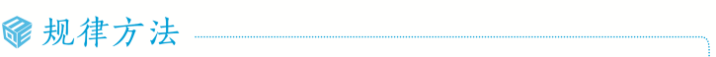
判断嵌套函数零点个数的主要步骤
（1）换元解套，转化为t＝g（x）与y＝f（t）的零点；
（2）依次解方程，令f（t）＝0，求t，代入t＝g（x）求出x的值或判断图象交点个数.
提醒 抓住两点：（1）转化换元；（2）充分利用函数的图象与性质.
根据嵌套函数零点情况求参数
 函数f（x）＝$\left\{\begin{matrix}ln\text{（}－x\text{－}1\text{),}x＜\text{－}1\text{，} \\ 2x+1\text{，}x≥－1\text{，}\end{matrix}\right.$若函数g（x）＝f[f（x）]－a有三个不同的零点，则实数a的取值范围是 .
听课记录

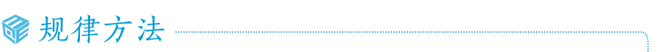
求解本题的关键是抓住分段函数图象的性质，由y＝a与y＝f（t）的图象，确定t₁，t₂的取值范围，进而由t＝f（x）的图象确定零点的个数.处理含参数的嵌套函数，还应注意让参数的取值“动起来”，抓临界位置，动静结合.

1.已知函数f（x）＝$\left\{\begin{matrix}－x+1\text{，}x≤1\text{，} \\ ln\text{（}x－1\text{),}x>1\text{，}\end{matrix}\right.$则函数g（x）＝f（f（x））－2的零点个数为（ ）
A.3 B.4
C.2 D.1
2.设函数f（x）＝$\left\{\begin{matrix}3x－1\text{，}x<1\text{，} \\ 2^{x}\text{，}x≥1\text{，}\end{matrix}\right.$则满足f（f（a））＝2^{f（a）}的a的取值范围是（ ）
A.$\left[\frac{2}{3}\text{，}1\right]$ B.[0，1]
C.$\left[\frac{2}{3}\text{，}＋\text{∞}\right)$ D.[1，＋∞）
3.已知函数f（x）＝$\left\{\begin{matrix}x^{2}－2x+4\text{，}x≤0\text{，} \\ lnx\text{，}x>0\text{，}\end{matrix}\right.$若函数g（x）＝[f（x）]²＋2f（x）＋m（m∈R）有三个零点，则m的取值范围为 .
4.已知函数f（x）＝$\left\{\begin{matrix}kx+3\text{，}x≥0\text{，} \\ \text{（}\frac{1}{2}{\text{）}}^{x}\text{，}x<0\text{，}\end{matrix}\right.$若方程f（f（x））－2＝0恰有三个实数根，则实数k的取值范围为

